

规则与流程

具体规则/约束具体流程

注意事项

规 则与流程

# 具体规则/约束

以下规则面向甲方

1. 在向画师提出约稿请求时默认 **您已经从各个平台了解到该画师的作品风格**，您是在知晓其风格偏好的情况下提出的约稿请求，如果交稿时您额外提出整体风格修改的要求，画师有权驳回，因此如果您想要画师画不同的风格时，您应该在初期沟通的阶段（画师开始绘制之前）就告知画师具体想要的风格，风格改动必须提供例图。
2. 在向画师提出约稿请求前，您应当确保您根据第⼀条约束已经了解到画师的具体⽔平，避免期望过⾼。
3. 您应当明确告知您的⼀般在线时间，确保在这个时间内画师向您提供反馈时您可以及时回复。
4. 您应当明确告知画成什么样的风格，对于⼈物⾓⾊，如果⾮三视图，您应当明确告知⾓⾊的动态如何、正在⼲什么、周围物件是什么、何种神情、何种氛围、何种镜头等关键要素。
5. 对于同⼈绘制，如果您需要背景，那么您应该明确告知什么样的背景，同时您应该提供⼈物⾓⾊的基础设定、世界观来作为氛围参考。
6. 对于同⼈绘制，您应该附上原⼈设例图、三视图等必要参考，对于没有三视图的情况，您应该尽可能详细的⽂字描述并附相应的参考图。
7. 对于同⼈绘制，如果您提供的例图为草稿等半成品阶段，如果例图并未完全上⾊，您应当告知画师真正的结构/颜⾊是什么样的，默认情况下，画师会选择⾃⼰认为合适的例图颜⾊作为相应块的底⾊，所以这与您的真实想法可能会有出⼊。
8. 对于⾮画师原创的作品，您应该明确告知可发布权限，您可以︓
   1. 严禁画师以任何形式发布。
   2. 与画师约定可发布的时间范围。
   3. 允许画师在仅供展览的前提下⾃由发布。
9. 对于可发布的⾮画师原创的作品，您应该告知是否需要添加⽔印，添加何种形式的⽔印。默认为轻量不遮挡型⽔印。
10. 约稿前您应该确保您已经详细阅读并了解本⽂所阐述的规则与流程。

# 具体流程

1. 合作。当⼄⽅确定接受甲⽅的约稿时，⼀个点对点的合作就建⽴了。
2. 合作期。⼄⽅绘制到以下阶段时向甲⽅反馈进度， 任何阶段 甲⽅均可以向⼄⽅提出修改意见︓

**草稿期。** 当甲⽅ **确定采⽤** ⼄⽅反馈过来的草稿时，画师准备进⼊线稿阶段，此时⼄⽅应当⽀付

约定好价格的30%~50% 作为押⾦，⽀付范围区间由甲⽅决定。**完成⽀付之前不会进⼊下⼀阶段。**

**线稿期。** 当甲⽅ *确定采⽤* ⼄⽅反馈过来的草稿时，画师准备进⼊勾线阶段。

**⾊稿期。** 当甲⽅ *确定采⽤* ⼄⽅反馈过来的线稿时，画师准备进⼊上⾊阶段。

**完稿期。** 当甲⽅ *确定采⽤* ⼄⽅反馈的完稿例图时，画师准备进⼊交付阶段。此时⼄⽅应当⽀付约定好价格的50%~70% 清算尾款，尾款与押⾦的总和为定⾦的价格，**完成⽀付之前不会进⼊下⼀阶段。**

**交付期。** 当⼄⽅款项清算完毕时，进⼊交付期，甲⽅仍可提出修改意见，修改意见是否合理由⼄

⽅决定。确定不再有需要修改的地⽅之后，⼄⽅会将甲⽅需要的所有源⽂件打包并加密附上解压密码发送⾄其邮箱。⾄此⼀个合作的周期结束。

1. 终⽌合作。在任何阶段甲⼄双⽅均可以提出终⽌合作,对于已付押⾦的，根据以下情况返还押⾦︓ 由⼄⽅提出，且刚到草稿阶段或线稿阶段中期，全额返还押⾦，交付稿件源⽂件。

由⼄⽅提出，已完成线稿，返还押⾦的30%，同时交付稿件源⽂件。由⼄⽅提出，已完成⾊稿中期，不返还押⾦，交付稿件源⽂件。

由甲⽅提出，已完成草稿或到线稿中期，返还押⾦的30%，交付稿件源⽂件。由甲⽅提出，已完成线稿，不返还押⾦，交付稿件源⽂件。

# 注意事项

本站不深究法律，法律的水太深，这里所列举的规则只是在 道德层面 对甲乙双方的约束，对于一般的约稿本站不提供合同的签订，如有特殊情况（如需要乙方签订保密协议、禁止泄露作品、版权/著作权转让等严格涉及法律的情况时）必须根据实际情况出具具有有效法律约束的书面合同并签字。

在完稿期，完稿例图只是成品示例，会进行一定的模糊与失真化处理且不保留细节，可能会以方格切图的形式进行展示。

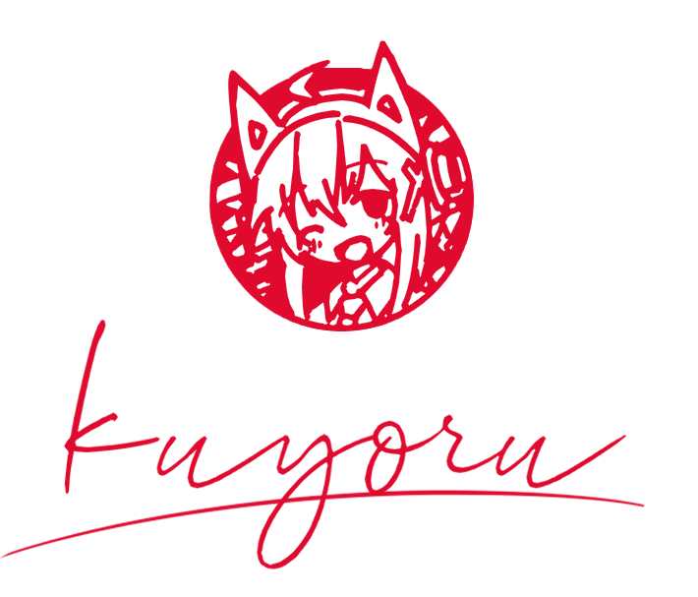

*本*规则*由 玖夜kuyoru*书*写，*仅*适⽤于其个⼈，其他画*师请*另⾏咨*询*。*

2022 年 9 ⽉ 2 ⽇